※審查費繳交方式：（每案新台幣伍佰元）

**利用郵政劃撥**

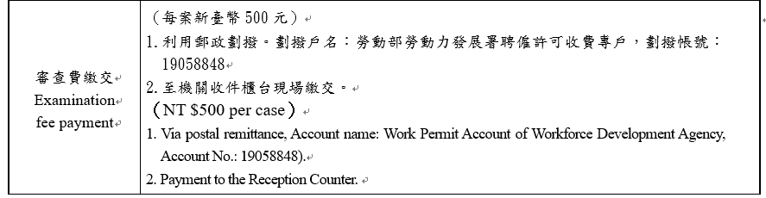

**聘僱外國專業人員工作許可申請書 (A11-學術研究工作專用)**

**Foreign Professional Personnel Employment Work Permit Application**

單位章

單位（雇主）名稱：高雄醫學大學 單位印章：

Entity（Employer）Name Entity Seal

|  |  |  |  |  |  |  |  |
| --- | --- | --- | --- | --- | --- | --- | --- |
| **案件資訊 Application Information** | | | | | | | |
| 工作類別  Category | A.專門性或技術性之工作  Specialized or technical work | | | 申請項目  Application Type | | （單選 Choose One）  □ 新聘New Hire  □ 展延Extension  □ 補件Supplement  □ 提前解聘Early Dismissal  □ 其他Other： | |
| 工作項目  Job Item | 11.學術研究工作  Academic research | | |
| □ **本案若申請適用「在臺畢業僑外生評點新制」，請勾選並加附工作評點表。**  **Please check if this case is applying with “Comment System for Overseas Chinese/Foreign Student Graduated in Taiwan”, and the Comment System Form is required.** | | | | | | | |
| 繳費資訊  Application fee | 繳費日  Payment date | | 年 月 日  （Y） （M） （D） | | | 郵局局號  Branch code |  |
| 劃撥收據號碼(8碼)或交易序號(9碼)  Receipt No.(8 digits) or transaction No.(9 digits) | | | |  | | |
| 本申請案回函  投遞地址 Application  Return Address |  | 高雄市(City) | | 三民區(District) | | | |
| 十全一路100號 | | | | | | |

|  |
| --- |
| □ **本申請案若係委託私立就業服務機構辦理，請勾選，並填寫以下欄位資料。**  Please check if this application has been entrusted to a private employment services agency and please fill out the following information. |

**申請書繳費填寫範例:**

|  |  |
| --- | --- |
| **申請書 Application Form** | |
| 欄位 Field | 填寫方式及說明 Guidance |
| 單位(雇主)名稱  Entity Name | 請填寫單位中文全名。  Please enter full entity name in Chinese. |
| 申請項目  Application Type | 若係申請資料異動，請勾選「其他」，並填寫異動事由。  If you apply for changing information, please tick “other” and include the reason. |
| 繳費資訊  Application fee | 白  郵局局號Branch code  郵局收據編號 (8碼) Receipt No.(8 digits)  繳費日期Payment date |
| 交易序號transaction No.  郵局局號Branch code    繳費日期Payment date |